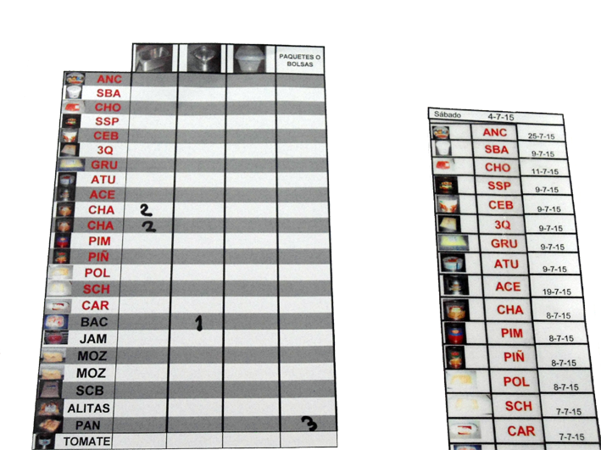
Hoja de Caducidades y Empaquetado de Alimentos.
Esta obra se publica bajo una
Licencia Creative Commons Atribución-NoComercial-CompartirIgual 3.0 Unported.

 | Hoja de Caducidades y Empaquetado de Alimentos.
Breve descripción | Se trata de una adaptación al puesto de trabajo para una persona con discapacidad intelectual que no tiene adquiridas la lectura y la escritura (habilidades instrumentales básicas). Esta herramienta se convierte, pues, en esencial para el desempeño de una tarea indispensable en su puesto de trabajo, sin la cual, no podría desarrollar con autonomía las tareas asignadas en su empresa y, por consiguiente, muy probablemente, esta trabajadora no tendría la oportunidad de conseguir este puesto de trabajo. Su cometido consiste en preparar los ingredientes según las cantidades y en los formatos (recipientes) que le marcan (generalmente sus compañeras/os en la hoja de empaquetado de alimentos) para la elaboración de comida rápida (pizzas, panes de ajo...). Además, es indispensable que, una vez empaquetado cada alimento escriba su fecha de caducidad (según el tipo de alimento esta fecha podrá variar), para lo cual utiliza la hoja de caducidades.  La adaptación elaborada, consta de dos partes:  - Hoja de empaquetado de alimentos: En dicha hoja aparece un cuadro con 5 columnas. En la primera columna (la que está a la izquierda del cuadro) figuran las fotografías acompañadas de las siglas de los diferentes ingredientes que maneja la usuaria en su puesto de trabajo. Cada ingrediente está separado del anterior por filas. Las cuatro columnas siguientes a la primera contienen, cada una, fotografías correspondientes a diferentes recipientes en los que la trabajadora debe almacenar cada uno de los ingredientes solicitados (recipiente metálico grande, recipiente metálico pequeño, recipiente de plástico mediano y paquetes o bolsas). Los/as compañeros/as o encargados/as deben indicar la cantidad que desean de cada ingrediente escribiendo el número en la fila del ingrediente y en la columna del recipiente correspondiente. De este modo, la trabajadora sabrá, por ejemplo, que debe coger 3 latas de champiñones y almacenarlos en el recipiente metálico pequeño.  - Hoja de caducidades: Consiste en un cuadro plastificado (plantilla) compuesto por 3 columnas y numerosas filas. En la primera columna (la que está situada a la izquierda de todo) aparecen, separadas por filas, las fotografías de cada uno de los ingredientes que se utilizan para la elaboración de comida rápida. En la columna siguiente, figuran las siglas de cada ingrediente (las cuales se corresponden con la fotografía que representan). La última columna (situada a la derecha del cuadro) aparece en blanco. Está pensada para solapar por encima una columna con forma de “L” invertida donde la parte horizontal de arriba queda justo encima de las columnas de la plantilla y llevará la fecha actualizada de cada día de trabajo –constituirá el encabezado de la plantilla– (para ello se utilizarán tantas plantillas como días al mes trabaje la destinataria de dicha adaptación); mientras que la parte vertical queda justo encima de la columna que aparecía en blanco. Está compuesta por las mismas filas que presenta cada uno de los ingredientes de la plantilla y contiene la fecha de caducidad de cada uno de esos ingredientes (calculada previamente con unas fórmulas en el programa de Excel a partir de la fecha que figura en el encabezado de cada plantilla y que se corresponde con cada día de trabajo de la usuaria). Como se ha explicado, dependiendo del ingrediente, se sumarán más o menos días a la fecha actual (día de trabajo), y el resultado será la fecha de caducidad de ese ingrediente a partir de ese día. Por ejemplo: en el caso del atún, se sumarían 5 días contados a partir del día siguiente a la preparación de dicho ingrediente; por lo tanto, si se prepara el 10 de Marzo de 2015, la fecha de caducidad será el 15 de Marzo de 2015. Utilizando la plantilla que le corresponde cada día, y mirando el ingrediente que acaba de preparar, esta última fecha, será la que tendrá que copiar la trabajadora en una pegatina que pegará al recipiente donde ha almacenado el ingrediente. Las hojas de caducidad son reutilizables, por lo que sólo se sustituye, mensualmente, la parte de cambia, que es la columna con forma de “L” invertida y que contiene la fecha de cada día de trabajo y las fechas de caducidad de cada ingrediente. Este “añadido” se solapa a la plantilla con cinta de embalar transparente, por lo que resulta más fácil cambiarla y seguir aprovechando por más tiempo estas adaptaciones.
Para quién se hizo y con qué objeto | Esta adaptación ha sido realizada para una usuaria del Programa de Empleo con Apoyo de la Fundación Down Compostela, que presenta discapacidad intelectual y no tiene adquiridas las habilidades instrumentales básicas (leer, escribir…).  El propósito de esta adaptación es dotar de autonomía a la trabajadora en el puesto de trabajo, concretamente en las tareas de preparación de ingredientes (en la que debe escribir la fecha de caducidad de cada alimento preparado) y empaquetado (en la que debe coger la cantidad de producto indicada por un/a compañero/a o encargado/a y depositarla en el recipiente correspondiente). Gracias a la adaptación descrita, la trabajadora puede desempeñar las tareas propias de su puesto de trabajo, sin ayuda o supervisión de otra persona. De ahí la importancia que adquiere esta adaptación, la cual podría ser perfectamente utilizada por cualquier otra persona con discapacidad intelectual o Síndrome de Down que no tenga adquirida la lectura, la escritura o el cálculo (habilidades necesarias para este puesto de trabajo).
Materiales y modo de funcionamiento | - Papel.  - Tijeras.  - Láminas de plástico –especial para plastificadoras– o forro adhesivo (para plastificar la plantilla).  - Cinta de embalar.  Otros medios necesarios para la elaboración de esta adaptación han sido: ordenador, impresora y máquina plastificadora (puede ser sustituida únicamente por forro adhesivo).  La adaptación se compone de dos partes: hoja de empaquetado de alimentos y hoja de caducidades.  La hoja de empaquetado de alimentos está pensada para indicar la cantidad de ingredientes que necesitan ser preparados y empaquetados ese día y en qué recipiente se deben almacenar.  La hoja de caducidades fue diseñada para servir de apoyo a la trabajadora indicándole al lado de cada ingrediente la fecha de caducidad de ese ingrediente a partir de ese día (día de utilización de la hoja de caducidades). Para ello, es necesario preparar una hoja de caducidades para cada día de trabajo de la usuaria. En el encabezado de cada hoja figura el día actual (día de trabajo), por lo que usando la hoja de caducidad que le corresponde cada día, sabrá la fecha de caducidad de cada ingrediente que prepare ese día, sin margen de error (ya que se ha calculado previamente a través de fórmulas en el programa Excel). Lo único que debe hacer es copiar esa fecha en una pegatina y luego pegarla en el recipiente donde ha colocado ese ingrediente.  Tanto la hoja de empaquetado de alimentos como la hoja de pedidos se caracterizan por poseer un proceso de construcción simple, de fácil montaje y accesibilidad a los materiales; y totalmente fiable (ya que la usuaria sólo tiene que transcribir las fechas de caducidad de los ingredientes, la cuales han sido calculadas a través de un programa informático, utilizando fórmulas, por lo que el margen de error es prácticamente inexistente).  En definitiva, se trata de una adaptación imprescindible para la usuaria en su puesto de trabajo.
Proceso de elaboración | El proceso de construcción de la hoja de empaquetado de alimentos y la hoja de caducidades es diferente. Mientras la hoja de empaquetado de alimentos es siempre la misma (se van imprimiendo periódicamente copias para la empresa) la hoja de caducidades contiene una parte estable, la plantilla, y una parte que cambia y, por lo tanto, se debe actualizar mensualmente, con todos los días de trabajo de la usuaria.  Proceso de construcción de la hoja de empaquetado de alimentos.  Se diseña en una hoja de Excel un cuadro compuesto por 5 columnas y tantas filas como ingredientes sea necesario registrar. Cada fila se corresponderá con un ingrediente diferente. En la columna que aparece a la izquierda de la página se va añadiendo, en cada fila (excepto en la primera, que queda vacía), la fotografía de un ingrediente junto con su sigla correspondiente (por ejemplo: CEB = cebolla). En las 4 columnas siguientes se introduce una fotografía en la primera fila de cada columna relativa a un tipo de recipiente, excepto en la última, en que aparece la consigna “paquetes o bolsas”. La usuaria trabaja con 4 recipientes diferentes por lo que en cada columna (menos en la última) irá una foto de cada recipiente (recipiente metálico grande, recipiente metálico pequeño, recipiente de plástico mediano, paquetes o bolsas). Las filas que quedan por debajo de estas columnas están vacías. Se trata de que los/as compañeros/as o encargado/a escriba cada día, en función de las necesidades de la empresa, qué cantidad de producto necesitan y en qué recipiente debe guardarlo la trabajadora. Es tan sencillo como indicar con un número la cantidad de ese ingrediente en la columna que se corresponda con el recipiente en que debe almacenarlo. Por ejemplo: CHA (champiñones) 3 (3 latas – es el formato en que se recibe esta mercancía–) escrito en la fila de CHA en la columna de recipiente metálico grande.  Proceso de construcción de la hoja de caducidades.  La construcción de la hoja de caducidades consta de dos partes. En primer lugar, es necesario realizar la plantilla, que será reutilizable y consiste en hacer sobre un documento de Excel que luego se imprimirá en un folio, un cuadro compuesto por 3 columnas y tantas filas como ingredientes manipule la trabajadora en la empresa. En la columna de la izquierda se irán colocando en cada fila (excepto en la primera que es una celda combinada de las 3 columnas –será el encabezado en el que luego figure el día, pero en la plantilla aparece en blanco–) una fotografía de cada ingrediente. En la segunda columna (la que queda en el medio de las otras dos) constarán las siglas de cada ingrediente, las cuales deberán corresponderse con la fotografía que las acompaña (en la misma fila). Finalmente, la tercera columna quedará en blanco. Esta primera fase culmina imprimiendo dicho cuadro en un folio, recortando las partes sobrantes y plastificándolo (bien con plastificadora o bien con forro adhesivo). Cuando la plantilla esté plastificada, habrá que recortar, de nuevo, los trozos que sobran alrededor del cuadro –plantilla–.Una vez hecho esto, añadimos una nueva hoja en el mismo documento de Excel y, tomando como referencia las medidas del cuadro anterior, aplicamos en la tercera columna (la que había quedado en blanco) fórmulas en el programa Excel para que éste calcule automáticamente las fechas de caducidad de los ingredientes a partir de la fecha actual que figure en el encabezado. Se trata de una suma. A la fecha actual habrá que sumar los días (máximo de tiempo para el consumo de ese ingrediente) marcados por la empresa para cada ingrediente; de este modo se calculará su fecha real de caducidad. A diferencia del primer cuadro utilizado para hacer la plantilla, éste contiene el mismo esqueleto pero aparece todo en blanco, únicamente con las fórmulas necesarias introducidas en cada celda de la columna de la izquierda. Añadiendo en el encabezado del cuadro la fecha de un día de trabajo de la usuaria, ya se hará el cálculo automáticamente. A continuación, se imprime todo el cuadro, pero sólo se recorta (sólo es válido) la última columna donde aparecen las fechas de caducidad de cada uno de los ingredientes y el encabezado. El resultado tiene apariencia de “L” invervida. El último paso será sobreponer esta columna con el encabezado en la plantilla, ocupando igualmente la tercera comuna y el encabezado; por lo que, lo que antes aparecía en blanco en la plantilla (tercera columna y encabezado) ahora aparece escrito con fechas (la fecha actual en el caso del encabezado y las fechas de caducidad de los distintos ingredientes, en el caso de la tercera columna). Para fijarlo, deberá pegarse con cinta de embalar transparente. Esto es lo que la hace reutilizable y, por lo tanto, más económica. El único aspecto a tener en cuenta es que esta adaptación, dadas sus características, deberá actualizarse periódicamente (mes a mes, cada 2 meses, trimestralmente…), y, durante todo ese período, deberán figurar todos los días laborales de la trabajadora, para lo cual la trabajadora deberá disponer de tantas hojas de caducidades como días trabaje.
Precauciones | Tanto el proceso de elaboración como la utilización de esta adaptación no requieren medidas de precaución específicas.
Autores y datos de contacto | Apellidos: DOWN COMPOSTELA  Nombre: FUNDACIÓN  Dirección: Calle Alejandro Novo González, número 1  Código Postal : 15706  Ciudad: Santiago de Compostela  País: España  Teléfono: 981563434  Correo electrónico : downcompostela@downcompostela.org
Galería de imágenes.

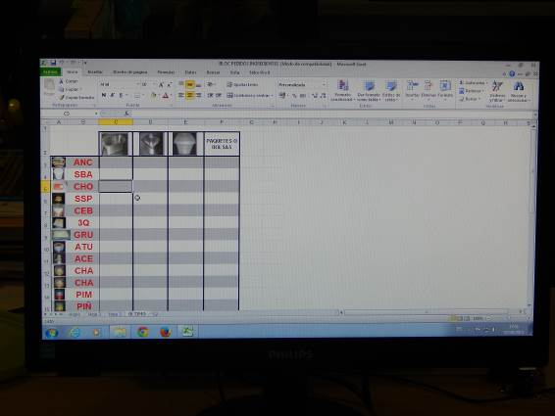
Hoja de Empaquetado de Alimentos en documento de Excel

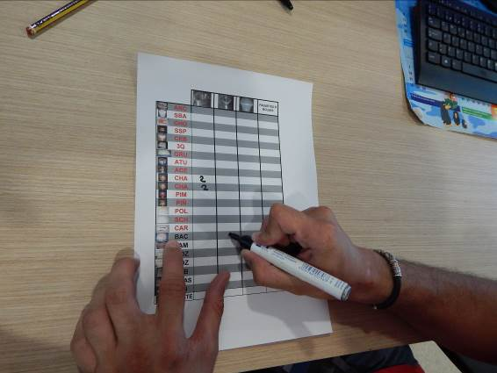
Cómo cubrir la Hoja de Empaquetado de Alimentos

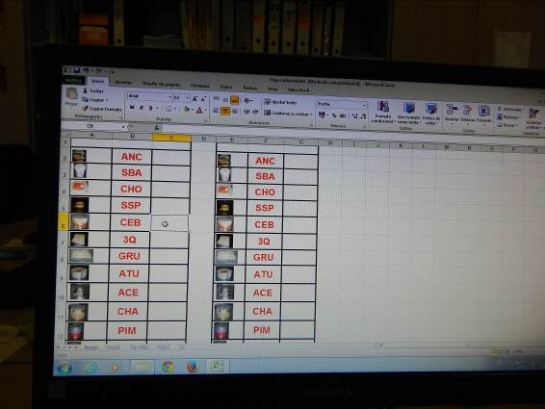
Plantilla de la Hoja de Caducidades en documento de Excel

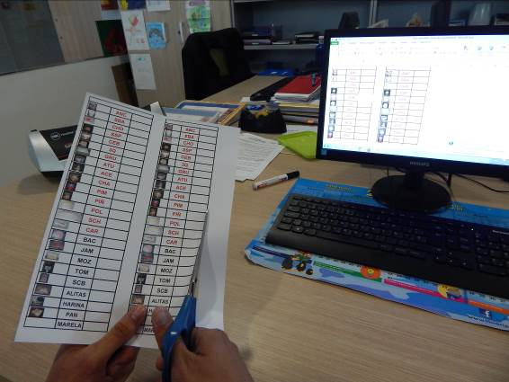
Recortamos por las líneas exteriores de cada cuadro (plantilla)

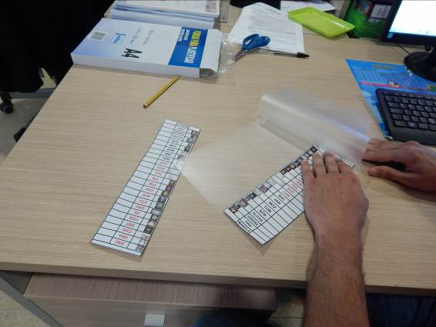
Colocamos las plantillas en una funda de plástico especial para plastificadoras

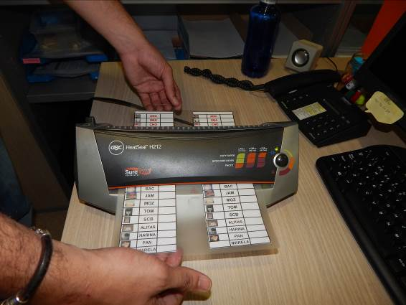
Plastificamos las plantillas de las Hojas de Caducidades

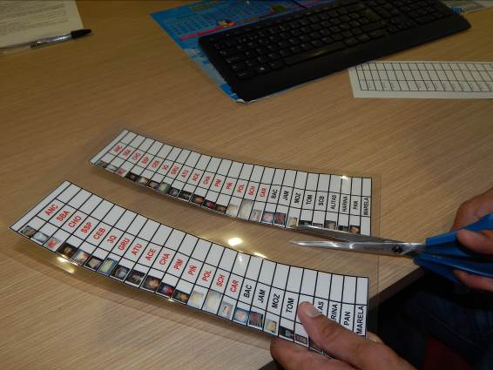
Recortamos por la zona exterior del cuadro (plantilla), para retirar el plástico sobrante

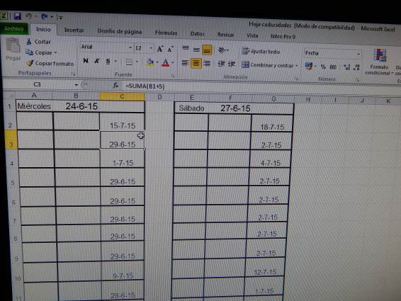
Aplicamos fórmulas en las celdas de la columna de la derecha para el cálculo de la fecha de caducidad de los diferentes ingredientes

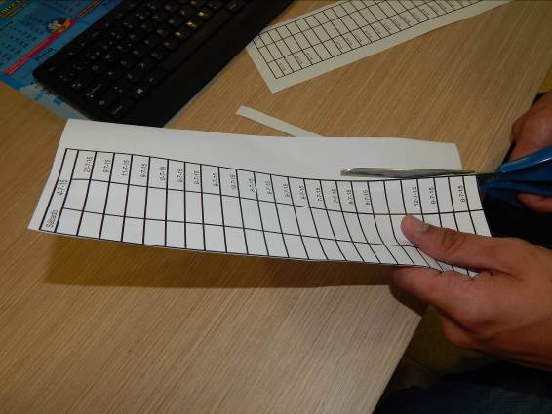
Recortamos sólo la columna de la derecha (con las fechas impresas) y la primera fila (celda combinada de las 3 columnas)

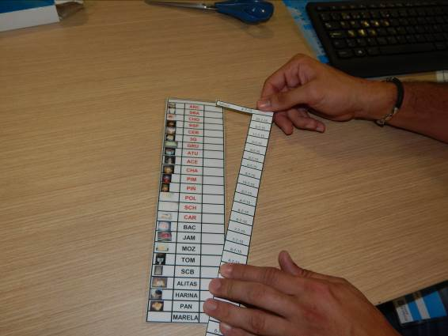
Plantilla de la Hoja de Caducidades con la columna en forma de “L” invertida que se debe añadir a la plantilla

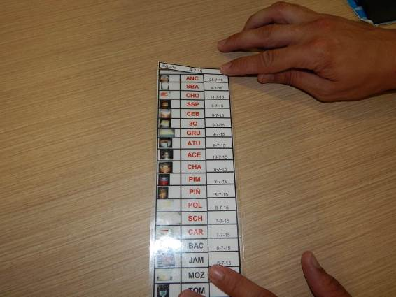
Colocamos la columna en forma de “L” invertida (la que contiene las fechas de caducidad de los alimentos) sobre la plantilla de la Hoja de Caducidades (deben coincidir las columnas con sus respectivas filas)

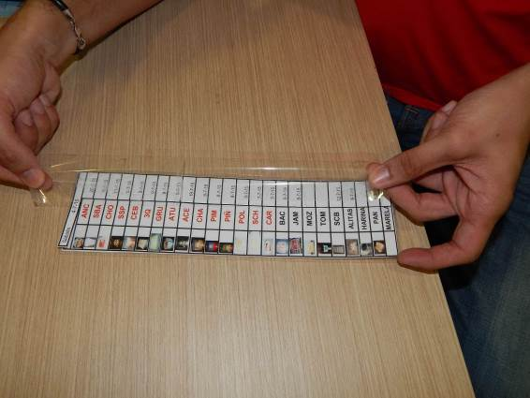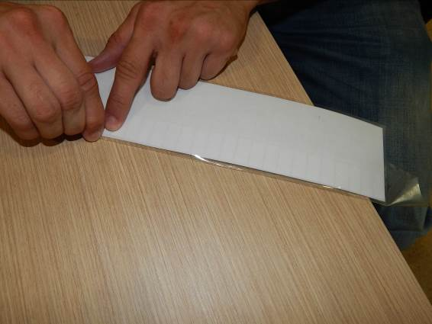
Colocamos un fragmento de cinta de embalar sobre la columna de las fechas de caducidad de los alimentos, para que quede fijada a la plantilla. Doblamos los bordes sobrantes de la cinta de embalar hacia la cara de atrás de la plantilla de la Hoja de Caducidades

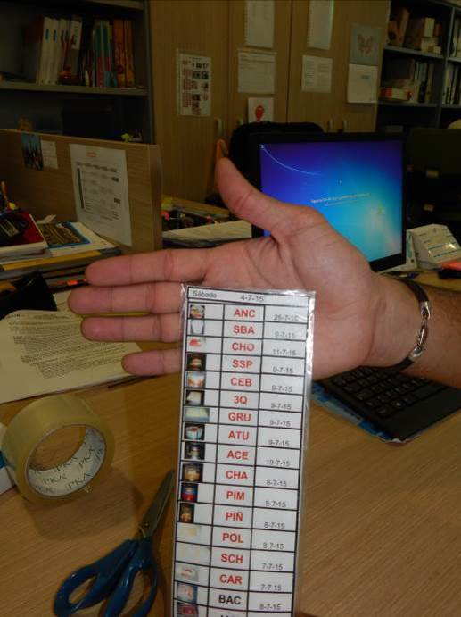
Resultado final de la Hoja de Caducidades.

